**股指强势上行，吃饭行情或已开启**

在昨日的文章《核心上涨逻辑未改，回调就是机会》中我们提到昨日股指的调整是对未来一段时间股指延续反弹行情的充分必要条件，今日的市场便再度强势上行。

整体来看，今日市场的强势上行主要是受到权重股拉抬导致的，而对于权重股一般在市场上涨初期将会是市场的主力军，毕竟只有权重股强势拉升之后股指才会企稳，待股指企稳之后，接下来的赚钱效应以及市场主线才会逐步打开，因此，短期内市场或仍以权重股为主。只不过需要注意的是，银行、保险、证券、上证50等均已到压力区间，此处不排除震荡调整的可能，因此，操作上还需谨慎对待，切勿盲目追高。

**沪指**：上证指数今日再度强势拉升，因此对于节后来看，高开是大概率事件，但鉴于过节期间不确定性因素的影响，且股指即将面临上方2815点一线压力位情况，因此届时还需留意成交量的配合情况，一旦缺口回补之后没有成交量的配合，不排除股指短期技术性调整的可能。

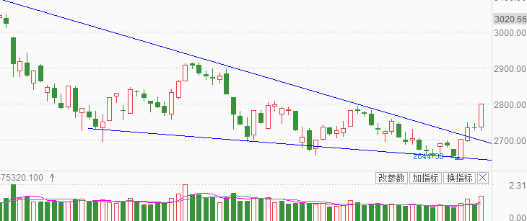

**创业板指**：创业板指数今日表现虽然较为强势，但上方趋势线压制却依旧未能有效突破，但好在重心在不断上移，接下来不排除中小创股票得以相关表现的可能。

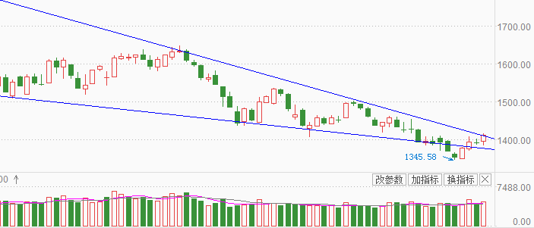

**国家能源局公布了2018年1-8月份全国电力工业统计数据。1-8月份，全社会用电量累计45,296亿千瓦时，同比增长9.0%；6,000千瓦以上电厂发电设备容量为174,642万千瓦，同比增长5.4%；全国发电设备累计平均利用小时为2,591小时，同比增加88小时。**

8月份用电量增速回升。上年同期用电量基数较低，8月份全社会用电量同比增长8.8%，增速同比提高2.4个百分点，环比回升2.0个百分点。其中第二产业用电量增速回升明显，同比增长8.9%，增速同比提高6.3个百分点，环比回升4.3个百分点，是带动用电量增速回升的最大动力，对用电同比增速贡献达55.22%。整体来看，1-8月份全社会用电量同比增长9.0%，增速同比提高了2.1个百分点，继续维持在较高水平，全年用电量增速有望超预期。行业景气度持续向好。截止8月份，6,000千瓦以上电厂发电设备容量同比增长5.4%，增速较上年同期下降2.1个百分点；1-8月份，新增发电设备容量累计同比下降11.2%，增速较上年同期下降30.4个百分点。受益于用电量维持高增长以及新增装机容量放缓，行业景气度持续向好。1-8月份发电设备平均利用小时数同比增加88小时，水电、火电、核电、风电分别同比增加34、145、77、167小时。

火电电价下调风险解除，来水偏丰水电受益。火电方面，随着各地一般工商业电价下调10%目标陆续完成，火电标杆上网电价下调风险已基本解除。从陕西、山东、河北调价的情况来看，陕西属于地方政府特例，参考价值低；山东、河北将上网电价统一，实际并未下调标杆上网电价。整体来看，火电收入端仍然保持量价齐升的趋势，成本端有望随着煤炭价格回归绿色区间逐渐下降，盈利有望持续改善，可关注装机结构优质企业，相关标的有华能国际、华电国际、皖能电力、粤电力A等；水电方面，今年6-8月份，全国平均降水量332.5毫米，较常年同期偏多7.3%，来水情况偏丰，水电出力显著增长，1-8月份水电利用小时数同比增加34小时，水电企业业绩向好，可关注长江电力、国投电力、桂冠电力等；核电方面，近期田湾4号机组完成装料、三门2号机组实现首次并网，作为电力基础设施建设重要方向之一，第三代技术的落地有望推动新项目审批重启。

**操作上，**今日市场的强势上涨对于短期内市场人气的恢复有望起到一定程度的刺激作用，只不过权重股整体上面临较大压力，接下来存在一定程度休整需求，但在政策面逐步向好、场内相关利空影响因素逐步落地的背景下，吃饭行情或已开启，因此，操作上可择机把握具备投资价值的题材板块及个股。

博星投顾：王建华

资格证号：A0500618050004

免责声明：以上内容均来自于公开信息以及博星证券研究所的研究成果，仅供参考，不构成具体操作建议，据此操作风险自担。